BỘ CÔNG THƯƠNG | KHOA CÔNG NGHỆ THÔNG TIN
TRƯỜNG ĐẠI HỌC KINH TẾ - KỸ THUẬT CÔNG NGHIỆP

BÁO CÁO TỔNG KẾT
ĐỀ TÀI NGHIÊN CỨU KHOA HỌC SINH VIÊN
NĂM 2025

Tên đề tài:
Thiết kế hệ thống gợi ý quyết định đầu tư cổ phiếu sử dụng học máy có giám sát

Giảng viên hướng dẫn: ThS. Trần Thị Thảo
Thành viên: Nguyễn Đắc Đạt Lớp DHTI17A1HN
Nguyễn Ánh Dương Lớp DHTI17A1HN
Nguyễn Thái An Lớp DHTI17A1HN

LỜI MỞ ĐẦU
Nhóm em xin gửi lời cám ơn chân thành sâu sắc tới các Thầy Cô giáo Khoa Công nghệ thông tin đã tạo điều kiện cho nhóm thực hiện tốt đề tài nghiên cứu khoa học sinh viên.
Trong thời gian thực hiện đề tài “Nghiên cứu mô hình học máy dự đoán biến động của thị trường chứng khoán”. Nhóm em đã nhận được rất nhiều những ý kiến đóng góp cũng như sự giúp đỡ và hướng dẫn tận tình của cô Trần Bích Thảo.
Do kiến thức còn hạn hẹp nên trong quá trình nghiên cứu, nhóm không thể tránh khỏi những sai sót, mong quý Thầy Cô trong hội đồng thông cảm và có những ý kiến đóng góp, bổ sung giúp nhóm em hoàn thiện đề tài của mình hơn nữa.
Nhóm em xin chân thành cảm ơn!

MỤC LỤC
1. TÍNH CẤP THIẾT CỦA ĐỀ TÀI 8
2. MỤC TIÊU NGHIÊN CỨU 8
3. ĐỐI TƯỢNG VÀ PHẠM VI NGHIÊN CỨU 9
4. DỰ KIẾN KẾT QUẢ 9
CHƯƠNG 1. TỔNG QUAN VỀ NGÀNH TRÍ TUỆ NHÂN TẠO 11
1.1. TỔNG QUAN VỀ TRÍ TUỆ NHÂN TẠO 11
1.2. KHOA HỌC MÁY TÍNH 12
1.3. ĐỊNH NGHĨA TRÍ TUỆ NHÂN TẠO 13
1.4. LỊCH SỬ VÀ PHÁT TRIỂN 13
1.5. ỨNG DỤNG CỦA AI TRONG THỰC TIỄN 15
1.6. CÁC PHƯƠNG PHÁP VÀ MÔ HÌNH TRONG TRÍ TUỆ NHÂN TẠO 18
1.6.1. Các phương pháp học trong trí tuệ nhân tạo 18
1.6.2. Ứng dụng của trí tuệ nhân tạo 20
1.7. LỢI ÍCH CỦA TRÍ TUỆ NHÂN TẠO 23
1.8. NHỮNG KHÓ KHĂN KHI NGHIÊN CỨU VỀ AI 24
CHƯƠNG 2. CƠ SỞ LÝ THUYẾT VÀ CÔNG CỤ NGHIÊN CỨU 25
2.1. NGÔN NGỮ LẬP TRÌNH PYTHON, CÔNG CỤ NGHIÊN CỨU 25
2.1.1. Lĩnh vực ứng dụng 25
2.1.2. Lịch sử phát triển của Python 26
2.1.3. Python trong các lĩnh vực khoa học máy tính 26
2.2. Học máy (Machine Learning) 27
2.2.1. Khái niệm 27
2.2.2. Các phương pháp học máy 28
2.2.3. Quy trình hoạt động trong hệ thống dự đoán chứng khoán 29
2.2.4. Thuật toán Random Forest 29
2.2.5. Quy trình gợi ý đầu tư cho người dùng 30
2.3. Phân tích chuỗi thời gian trong chứng khoán 30
2.3.1. Khái niệm chuỗi thời gian 30
2.3.2. Đặc điểm dữ liệu chứng khoán 31
2.3.3. Các chỉ báo kỹ thuật sử dụng trong nghiên cứu 31
2.3.4. Kết hợp với Random Forest 32
2.4. Công cụ và môi trường nghiên cứu 32
2.4.1. Kho dữ liệu chứng khoán 32
2.4.2. Thư viện và môi trường phát triển ngôn ngữ 32
2.4.2.1, Thư viện hỗ trợ 32
2.4.2.2.Môi trường phát triển ngôn ngữ 37
2.4.4. Hạ tầng triển khai 37
2.4.5. Ý nghĩa của công cụ và môi trường nghiên cứu 38
2.5. Tiền xử lý dữ liệu tài chính 38
2.5.1. Vai trò của tiền xử lý dữ liệu 38
2.5.2. Các bước tiền xử lý dữ liệu 38
2.5.3. Ý nghĩa của việc tiền xử lý 39
2.6. Các chỉ số đánh giá mô hình 39
2.6.1. Vai trò của đánh giá mô hình 39
2.6.2. Các chỉ số đánh giá thường dùng 39
2.6.4. Kết hợp đánh giá với hệ thống gợi ý 40
2.7. Đối sánh Decision Tree và Random Forest 40
2.7.1. Khái niệm 40
2.7.2. Bảng đối sánh 40
2.7.3. Ưu điểm và nhược điểm 41
2.7.4.So sánh hiệu quả giữa Random Forest và các mô hình khác 42
2.7.5. Ý nghĩa trong nghiên cứu chứng khoán 44
CHƯƠNG 3. PHẦN MỀM GỢI Ý QUYẾT ĐỊNH ĐẦU TƯ 45
CỔ PHIẾU 45
3.1. XÂY DỰNG CHƯƠNG TRÌNH 45
3.1.1. Mục tiêu 45
3.1.2 Phân tích thư viện hỗ trợ 45
3.1.3. Chức năng của chương trình 48
3.1.3.1. Chức năng xác thực người dùng 48
3.1.3.2. Chức năng tìm kiếm cổ phiếu 50
3.1.1.3. Chức năng gợi ý cổ phiếu tiềm năng 51
3.1.1.4. Chức năng huấn luyện mô hình AI 52
3.2. Kết luận 53
TÀI LIỆU THAM KHẢO 55

Hình 1:Trí tuệ nhân tạo 12
Hình 2: Khoa học máy tính 12
Hình 3: Tiềm năng của trí tuệ nhân tạo 17
Hình 4: Hình ảnh minh họa thị giác máy tính 21
Hình 5: Lợi ích của AI 24
Hình 6: Ngôn ngữ Python 25
Hình 7: Các phương pháp học máy 28
Hình 8:Random Forest 30
Hình 9:Time Series 31
Hình 10: Bảng thống kê độ chính xác của các mô hình 42
Hình 11: Bảng thống kê sai số tuyệt đối (MAPE) giữa các mô hình 43
Hình 12: Bảng dự báo các mô hình theo ngày 44
Hình 13: Giao diện đăng nhập/đăng ký 49
Hình 14: Trang chủ hệ thống 49
Hình 15: Gợi ý các cổ phiếu tiềm năng 50
Hình 16: Tìm kiếm cổ phiếu theo mã 51
Hình 17:Trang chi tiết cổ phiếu 51
Hình 18:Gợi ý cổ phiếu 52
Hình 19: Train model AI 53

1. TÍNH CẤP THIẾT CỦA ĐỀ TÀI
Thị trường chứng khoán là một trong những kênh đầu tư quan trọng, nhưng cũng tiềm ẩn nhiều rủi ro do biến động phức tạp và khó dự đoán. Nhà đầu tư thường gặp khó khăn trong việc phân tích khối lượng dữ liệu khổng lồ và nhận diện xu hướng giá cổ phiếu. Các phương pháp truyền thống như phân tích kỹ thuật và phân tích cơ bản tuy hữu ích nhưng chưa đủ để phản ánh toàn diện sự biến động phi tuyến của thị trường.
Trong bối cảnh đó, trí tuệ nhân tạo (AI) và học máy (Machine Learning) đã mở ra cơ hội mới để nâng cao độ chính xác trong dự đoán chứng khoán. Đặc biệt, Random Forest – một thuật toán học máy có giám sát dựa trên tập hợp nhiều cây quyết định – có khả năng xử lý dữ liệu phức tạp, giảm thiểu hiện tượng overfitting và đưa ra kết quả dự đoán ổn định. Khi kết hợp với các chỉ báo kỹ thuật như RSI, MDA, MA20, hệ thống có thể cung cấp thêm độ tin cậy cho dự báo.
Chính vì vậy, đề tài “Nghiên cứu xây dựng hệ thống dự đoán biến động thị trường chứng khoán bằng thuật toán Random Forest” được lựa chọn với mục tiêu phát triển một hệ thống thông minh, có khả năng đưa ra gợi ý đầu tư, dự đoán xu hướng tăng/giảm giá cổ phiếu, đồng thời cung cấp độ tin cậy cho kết quả dự báo.

2. MỤC TIÊU NGHIÊN CỨU
- Nghiên cứu sâu về trí tuệ nhân tạo và học máy, tập trung vào thuật toán Random Forest.
- Xây dựng mô hình dự đoán biến động chứng khoán dựa trên dữ liệu lịch sử giá cổ phiếu và các chỉ báo kỹ thuật (RSI, MDA, MA20).
- Sử dụng Yahoo Finance làm nguồn dữ liệu chính, đồng bộ dữ liệu cổ phiếu phục vụ huấn luyện mô hình.
- Ứng dụng Scikit-learn để xây dựng mô hình học máy và thêm các đặc trưng (features).
- Triển khai hệ thống trên nền tảng web với Next.js, cho phép người dùng đăng ký, đăng nhập và quản lý dữ liệu cá nhân.
- Đưa ra gợi ý cổ phiếu tiềm năng trong ngày, dự đoán xu hướng tăng/giảm và mức giá dự kiến cho ngày tiếp theo.

3. ĐỐI TƯỢNG VÀ PHẠM VI NGHIÊN CỨU
- Đối tượng nghiên cứu:
  - Ngôn ngữ lập trình Python.
  - Framework Next.js để xây dựng giao diện web.
  - Kho dữ liệu Yahoo Finance để thu thập và đồng bộ dữ liệu cổ phiếu.
  - Thư viện Scikit-learn để xây dựng mô hình Random Forest và xử lý dữ liệu.
- Phạm vi nghiên cứu:
  - Tập trung vào dữ liệu chứng khoán (giá cổ phiếu, chỉ số thị trường, khối lượng giao dịch).
  - Ứng dụng Random Forest để dự đoán xu hướng ngắn hạn (tăng/giảm giá trong ngày tiếp theo).
  - Hệ thống web cho phép người dùng đăng ký, đăng nhập, chọn cổ phiếu muốn nghiên cứu và nhận gợi ý đầu tư.

4. DỰ KIẾN KẾT QUẢ
- Báo cáo tổng hợp về quá trình nghiên cứu và kết quả đạt được trong việc ứng dụng Random Forest vào dự đoán chứng khoán.
- Triển khai thành công một hệ thống web dự đoán biến động thị trường chứng khoán, có khả năng:
  - Thu thập dữ liệu tự động từ Yahoo Finance.
  - Huấn luyện mô hình Random Forest để dự đoán xu hướng tăng/giảm giá cổ phiếu.
  - Đưa ra độ tin cậy của dự đoán thông qua các chỉ báo kỹ thuật (RSI, MDA, MA20).
  - Hiển thị kết quả trực quan: xu hướng tăng/giảm, độ tin cậy theo %, và giá dự đoán cho ngày mai.
  - Cho phép người dùng tạo tài khoản, đăng nhập và quản lý dữ liệu nghiên cứu.
  - Gợi ý danh sách cổ phiếu tiềm năng trong ngày có khả năng biến động mạnh.

CHƯƠNG 1. TỔNG QUAN VỀ NGÀNH TRÍ TUỆ NHÂN TẠO

1.1. TỔNG QUAN VỀ TRÍ TUỆ NHÂN TẠO
Trí tuệ nhân tạo (AI) là một lĩnh vực nghiên cứu và phát triển công nghệ với mục tiêu tạo ra máy móc hoặc chương trình máy tính có khả năng thực hiện công việc đòi hỏi sự hiểu biết và quyết định tương đương hoặc thậm chí vượt trội so với khả năng của con người. Từ khóa này không chỉ liên quan đến việc mô phỏng khả năng tư duy của con người mà còn bao gồm khả năng học hỏi tự động, xử lý ngôn ngữ tự nhiên, nhận diện hình ảnh và thậm chí là khả năng sáng tạo.
Chính xác hơn trí tuệ nhân tạo giúp máy tính có được những hành vi trí tuệ như con người: giải quyết vấn đề, có thể giao tiếp, học và tự thích nghi với môi trường xung quanh, …
Trí tuệ nhân tạo có thể tạo ra máy móc hay một hệ thống thông minh được thực hiện bằng cách sử dụng mô hình máy tính, các kỹ thuật và các công việc cần trí thông minh của con người.
Trí tuệ nhân tạo không chỉ đóng vai trò quan trọng trong việc tối ưu hóa quy trình sản xuất và cải thiện hiệu suất công việc mà còn mở ra những khả năng mới trong lĩnh vực nghệ thuật, giáo dục và y tế. Các hệ thống AI có thể sáng tạo trong việc tạo ra nghệ thuật mới, đưa ra các phương pháp giảng dạy cá nhân hóa và hỗ trợ chuẩn đoán bệnh tật.
Trong thời đại công nghiệp 4.0 ngày nay, trí tuệ nhân tạo đã trở thành một động lực quan trọng đằng sau sự chuyển đổi toàn cầu của nền kinh tế và xã hội. Tích hợp AI vào các lĩnh vực như y tế, giáo dục, sản xuất, tài chính và nhiều lĩnh vực khác đã mang lại những cơ hội lớn cũng như đặt ra nhiều thách thức đầy thú vị. Ứng dụng trí tuệ nhân tạo hay viết tắt ngắn gọn là AI (Artificial Intelligence) là một trong những lĩnh vực khoa học máy tính, là một trí tuệ do con người tạo ra với mục đích giúp con người thực hiện các hành vi thông minh như con người.

Hình 1:Trí tuệ nhân tạo

1.2. KHOA HỌC MÁY TÍNH

Khoa học máy tính là một lĩnh vực nghiên cứu quan trọng, không ngừng phát triển và ảnh hưởng sâu rộng đến nhiều khía cạnh của cuộc sống hiện đại. Từ việc nghiên cứu về trí tuệ nhân tạo và học máy để tạo ra các hệ thống thông minh, đến việc phân tích dữ liệu để đưa ra dự đoán và quyết định chiến lược, khoa học máy tính đóng vai trò không thể phủ nhận trong thế giới ngày nay. Với sự phát triển của công nghệ và các ngôn ngữ lập trình, cũng như sự sáng tạo và khả năng ứng dụng, ngành này không chỉ mở ra những cơ hội mới mà còn đặt ra những thách thức đối với đạo đức, bảo mật và ảnh hưởng xã hội. Tuy nhiên, với sức mạnh của khoa học máy tính, chúng ta có thể tạo ra những giải pháp thông minh và tiến bộ cho thế giới của chúng ta, từ y tế đến môi trường và từ giáo dục đến giao thông vận tải.
Hình 2: Khoa học máy tính

1.3. ĐỊNH NGHĨA TRÍ TUỆ NHÂN TẠO
Trí tuệ nhân tạo (Artificial Intelligence - AI) là một lĩnh vực trong khoa học máy tính tập trung vào việc phát triển máy tính hoặc hệ thống có khả năng thực hiện các nhiệm vụ thông minh mà trước đây chỉ có con người mới có khả năng thực hiện được. Mục tiêu của trí tuệ nhân tạo là tạo ra các hệ thống có khả năng tự học, tự suy luận và tự thích nghi từ dữ liệu, từ đó có thể đưa ra dự đoán, giải quyết vấn đề và thực hiện các tác vụ phức tạp một cách tự động và hiệu quả.
Trong lĩnh vực này, có nhiều phương pháp và kỹ thuật được sử dụng như học máy (machine learning), mạng nơ-ron nhân tạo (artificial neural networks), xử lý ngôn ngữ tự nhiên (natural language processing), thị giác máy tính (computer vision), và nhiều hơn nữa. Trí tuệ nhân tạo được áp dụng rộng rãi trong các lĩnh vực như y học, tự động hóa công nghiệp, xe tự lái, tài chính, và trong các hệ thống hỗ trợ ra quyết định.
Dù đã đạt được nhiều tiến bộ, nhưng trí tuệ nhân tạo vẫn đối diện với nhiều thách thức như đạo đức, bảo mật dữ liệu và ảnh hưởng xã hội. Tuy nhiên, với sự phát triển liên tục của công nghệ và sự sáng tạo của con người, trí tuệ nhân tạo vẫn tiếp tục là một lĩnh vực hứa hẹn với nhiều tiềm năng để giải quyết các vấn đề toàn cầu và cải thiện cuộc sống của con người.

1.4. LỊCH SỬ VÀ PHÁT TRIỂN
Lịch sử phát triển của trí tuệ nhân tạo (Artificial Intelligence - AI) có rất nhiều giai đoạn và sự kiện quan trọng, từ những ý tưởng ban đầu cho đến những tiến bộ công nghệ đáng kể hiện nay.
Trí tuệ nhân tạo, định hình lại xã hội hiện đại, đang phát triển mạnh mẽ với sự tăng cường kiến thức và tiến bộ trong lĩnh vực này. Sự phát triển này tạo ra nhu cầu cao về dịch vụ kỹ thuật số mới để tối ưu hóa tiềm năng của trí tuệ nhân tạo. Việc cải thiện sản phẩm hiện có để đưa vào sử dụng hàng ngày trở thành điểm chính của tương lai của AI.
Ban đầu, nghiên cứu trí tuệ nhân tạo chủ yếu tập trung vào thực nghiệm tâm lý học và "trí tuệ ngôn ngữ," nghiên cứu khả năng hiểu biết ngôn ngữ con người, như trong Thử nghiệm Turing. Ngoài ra, có hướng nghiên cứu liên quan đến robotics và trí tuệ tập thể, tập trung vào tương tác với môi trường và đưa ra quyết định thông qua sự đồng thuận.
Lý thuyết trí tuệ nhân tạo cũng rút ra từ nghiên cứu động vật, đặc biệt là côn trùng và loài có nhận thức phức tạp hơn. Các nhà nghiên cứu đưa ra kết luận rằng mô phỏng trí thông minh của động vật có thể dễ dàng hơn so với con người, nhưng vẫn chưa có mô hình tính toán đủ tốt để mô phỏng trí thông minh này.
Bài báo đã giới thiệu khái niệm trí thông minh của máy như là một sự hiểu biết từ các công trình như "A Logical Calculus of the Ideas Immanent in Nervous Activity" (1943) và "On Computing Machinery and Intelligence" (1950). Trong khi đó, những bài báo phủ nhận khả năng tồn tại của trí thông minh máy, như "Minds, Machines and Gödel" (1961), đã đưa ra những lý do logic và triết học.
Dù có những tranh cãi và thách thức, sự phát triển của trí tuệ nhân tạo tiếp tục là nguồn động viên cho các nhà nghiên cứu và đưa ra những thách thức mới, như bài toán khung được đặt ra từ năm 1969.
Trí tuệ nhân tạo (AI) bắt đầu được nghiên cứu vào thập kỷ 1950 bởi những nhà tiên phong như Allen Newell, Herbert Simon, John McCarthy và Marvin Minsky. Phòng thí nghiệm trí tuệ nhân tạo đầu tiên được thành lập tại Đại học Carnegie Mellon và MIT AI Lab, cả hai vào những năm 1950. Họ cùng tổ chức hội thảo về trí tuệ nhân tạo tại Đại học Dartmouth vào mùa hè năm 1956.
Trong giai đoạn đầu, nghiên cứu trí tuệ nhân tạo chia thành hai trường phái chính: "ngăn nắp" và "bê bối." Trường phái "ngăn nắp" sử dụng biểu tượng và khái niệm phức tạp, trong khi trường phái "bê bối" (scruffy hay connectionist) tập trung vào mạng thần kinh nhân tạo, xây dựng thông minh thông qua quá trình tự động.
Trong những thập kỷ tiếp theo, trường phái "bê bối" suy tàn nhưng được khôi phục vào thập kỷ 1980 khi nhược điểm của trường phái "ngăn nắp" trở nên rõ ràng. Tuy nhiên, cả hai phương pháp này đều có nhược điểm nghiêm trọng.
Trong thập kỷ 1980, sự quan tâm và kinh phí của Mỹ và Nhật Bản đã thúc đẩy nghiên cứu trí tuệ nhân tạo. Tuy nhiên, ngân sách giảm mạnh vào cuối thập kỷ 1980, dẫn đến "mùa đông của trí tuệ nhân tạo." Những nhà nghiên cứu chuyển sang các lĩnh vực như học máy, robot học và thị giác máy tính, và nghiên cứu trí tuệ nhân tạo thuần túy giảm sút.
Một số lĩnh vực của trí tuệ nhân tạo, như ngôn ngữ tự nhiên, có các phần mềm và ngôn ngữ lập trình chuyên dụng. Ví dụ, A.L.I.C.E. là một chatterbot sử dụng ngôn ngữ lập trình AIML, nhưng vẫn dựa trên kỹ thuật đối sánh mẫu. Các lĩnh vực như nhận dạng mẫu, xử lý ảnh, mạng neuron, xử lý ngôn ngữ tự nhiên đã phát triển ra khỏi Trí tuệ Nhân tạo và trở thành các ngành riêng biệt. Trong khi trí tuệ nhân tạo còn gặp nhiều thách thức và vấn đề chưa được giải quyết, nhiều công nghệ đã phát triển từ nó, như các hệ thống nhận dạng và chuyển đổi ngôn ngữ, máy tính chơi cờ vua Deep Blue, và các hệ thống thông minh trong nhiều lĩnh vực khác. Mặc dù Trí tuệ Nhân tạo có tiềm năng thay thế sự tác động của con người trong một số lĩnh vực, nhưng nhiều ngành con khác đang phát triển và đóng góp cho sự tiến bộ công nghiệp và khoa học. [1][2]

1.5. ỨNG DỤNG CỦA AI TRONG THỰC TIỄN
Trí tuệ nhân tạo đã và đang được áp dụng rộng rãi trong nhiều lĩnh vực khác nhau, mang lại nhiều lợi ích và cơ hội phát triển. Ta có thể nêu ra một số lĩnh vực ứng dụng AI đạt hiệu quả cao:
- Y tế: Trí tuệ nhân tạo trong y tế có ứng dụng rộng rãi, bao gồm chẩn đoán bệnh, dự đoán nguy cơ mắc bệnh, tư vấn và quản lý bệnh nhân, nghiên cứu y học, và hỗ trợ phẫu thuật bằng robot. AI giúp cải thiện chẩn đoán và điều trị, tăng cường hiệu suất và đảm bảo an toàn cho bệnh nhân.
- Tài chính: Trong ngành tài chính, AI được sử dụng để phân tích dữ liệu tài chính, dự đoán xu hướng thị trường, và tạo ra các chiến lược giao dịch tự động. Các hệ thống AI cũng được sử dụng để phát hiện gian lận tín dụng và quản lý rủi ro tài chính.
- Giao thông và vận tải: Trí tuệ nhân tạo được áp dụng trong các hệ thống quản lý giao thông, giúp dự đoán tình trạng giao thông và tối ưu hóa lộ trình đi lại. Các công ty vận tải cũng sử dụng AI để tối ưu hóa quá trình quản lý tài nguyên và lịch trình vận chuyển.
- Dịch thuật tự động: Trí tuệ nhân tạo được ứng dụng nhiều trong việc phát triển dịch thuật tự động. Công nghệ này giúp máy tính dịch văn bản từ một ngôn ngữ sang ngôn ngữ khác một cách nhanh chóng và hiệu quả, sử dụng các mô hình học sâu để hiểu và dịch văn bản. Điều này giúp tạo ra các dịch phẩm chính xác và nâng cao chất lượng giao tiếp trên toàn cầu.
- Bán lẻ: AI được sử dụng trong bán lẻ để phân tích hành vi mua hàng của khách hàng và tạo ra các chiến lược tiếp thị cá nhân hóa. Hệ thống AI cũng có thể dự đoán xu hướng mua sắm và quản lý hàng tồn kho.
- Dịch vụ khách hàng: Trong các dịch vụ khách hàng, AI được sử dụng để tạo ra các trợ lý ảo tự động trả lời câu hỏi của khách hàng và giải quyết các vấn đề thông qua chatbot và hệ thống tự động.
- Trợ lý ảo: Trí tuệ nhân tạo (AI) đóng vai trò quan trọng trong sự phát triển của trợ lý ảo. Công nghệ này giúp trợ lý ảo hiểu và tương tác tự nhiên với người dùng thông qua xử lý ngôn ngữ tự nhiên, nhận dạng giọng nói và phân tích ý định. Các hệ thống AI được huấn luyện trên dữ liệu lớn để nhận diện và đáp ứng các yêu cầu của người dùng một cách hiệu quả. Đồng thời, AI cũng giúp trợ lý ảo tự động học và cải thiện từ kinh nghiệm, cung cấp dịch vụ ngày càng tốt hơn và phản hồi chính xác hơn theo thời gian. Các trợ lý ảo dựa trên Trí tuệ nhân tạo phổ biến như Siri, Google Assistant và Alexa giúp người dùng thực hiện các tác vụ như tìm kiếm thông tin, đặt lịch hẹn, và điều khiển thiết bị điện tử.
- Robotics: Trí tuệ nhân tạo cũng được sử dụng trong robot để tạo ra các hệ thống tự động hoạt động trong môi trường sản xuất, dịch vụ và y tế, từ việc lắp ráp tự động đến việc phẫu thuật robot.
- Giáo dục: Trí tuệ nhân tạo (AI) đã đem lại sự đột phá trong giáo dục bằng cách cá nhân hóa quá trình học tập, cung cấp nền tảng học tập trực tuyến linh hoạt và tương tác, và hỗ trợ giáo viên trong việc quản lý lớp học và đánh giá học viên. Điều này giúp tối ưu hóa trải nghiệm học tập và nâng cao hiệu suất giảng dạy.

Hình 3: Tiềm năng của trí tuệ nhân tạo
Một số lĩnh vực của Trí tuệ nhân tạo, như ngôn ngữ tự nhiên, có các phần mềm và ngôn ngữ lập trình chuyên dụng. Ví dụ, A.L.I.C.E. là một chatterbot sử dụng ngôn ngữ lập trình AIML, nhưng vẫn dựa trên kỹ thuật đối sánh mẫu. Các lĩnh vực như nhận dạng mẫu, xử lý ảnh, mạng nơ-ron, xử lý ngôn ngữ tự nhiên đã phát triển ra khỏi Trí tuệ nhân tạo và trở thành các ngành riêng biệt. Trong khi Trí tuệ nhân tạo còn gặp nhiều thách thức và vấn đề chưa được giải quyết, nhiều công nghệ đã phát triển từ nó, như các hệ thống nhận dạng và chuyển đổi ngôn ngữ, máy tính chơi cờ vua Deep Blue, và các hệ thống thông minh trong nhiều lĩnh vực khác. Tiềm năng của AI là không giới hạn và có thể mang lại những cải tiến to lớn trong nhiều lĩnh vực của cuộc sống và kinh tế.[1][2]

1.6. CÁC PHƯƠNG PHÁP VÀ MÔ HÌNH TRONG TRÍ TUỆ NHÂN TẠO
Trí tuệ nhân tạo là lĩnh vực nghiên cứu và ứng dụng các phương pháp và mô hình để máy tính có thể thực hiện các nhiệm vụ mà trước đây chỉ có thể được thực hiện bởi con người. Một số phương pháp và mô hình phổ biến trong lĩnh vực này như:
- Học máy (Machine Learning).
- Học sâu (Deep Learning).
- Học tăng cường (Reinforcement Learning).
- Xử lý ngôn ngữ tự nhiên (Natural Language Processing - NLP) .
- Thị giác máy tính (Computer Vision).
- Hệ thống chuyên gia (Expert Systems).
- Khai phá dữ liệu (Data Mining).
Các phương pháp này thường được kết hợp và áp dụng cùng nhau để giải quyết các vấn đề phức tạp trong lĩnh vực trí tuệ nhân tạo. [1]

1.6.1. Các phương pháp học trong trí tuệ nhân tạo
- Học máy (Machine Learning)
Học máy (Machine Learning) là một phần của trí tuệ nhân tạo (AI) tập trung vào việc phát triển các thuật toán và kỹ thuật để làm cho máy tính có khả năng học hỏi và cải thiện hiệu suất của chúng từ dữ liệu mà không cần phải được chương trình cụ thể. Thay vì việc lập trình máy tính bằng các quy tắc cụ thể, học máy cho phép máy tính tự động học từ kinh nghiệm.
Các thuật toán học máy có thể được chia thành hai loại chính: học có giám sát (supervised learning) và học không giám sát (unsupervised learning). Trong học có giám sát, mô hình học từ các cặp dữ liệu đầu vào và đầu ra đã được gán nhãn, trong khi đó, trong học không giám sát, mô hình phải tự tìm hiểu cấu trúc và mẫu trong dữ liệu mà không có sự hướng dẫn rõ ràng từ bên ngoài.
Ứng dụng của học máy rất đa dạng, bao gồm nhận dạng hình ảnh, xử lý ngôn ngữ tự nhiên, dự đoán chuỗi thời gian, hệ thống gợi ý, và nhiều lĩnh vực khác. Học máy đóng vai trò quan trọng trong việc tạo ra các sản phẩm và dịch vụ thông minh và tiên tiến, từ ứng dụng di động cho đến hệ thống y tế và tài chính. [1][3]
- Học sâu (Deep Learning)
Học sâu (Deep Learning) là một phương pháp trong lĩnh vực học máy (Machine Learning) dựa trên việc xây dựng và huấn luyện các mạng nơ-ron nhân tạo sâu, có nhiều lớp ẩn (hidden layers), để tự động học và trích xuất các đặc trưng từ dữ liệu. Mục tiêu của học sâu là tạo ra các mô hình máy học có khả năng học các cấu trúc phức tạp từ dữ liệu không được cấu trúc trước đó.
Các mạng nơ-ron sâu được thiết kế để tự động học và cải thiện hiệu suất của chúng thông qua việc điều chỉnh các trọng số và tham số dựa trên dữ liệu huấn luyện. Học sâu thường sử dụng các kiến trúc mạng nơ-ron phức tạp như mạng nơ-ron tích chập (Convolutional Neural Networks - CNNs) cho việc xử lý hình ảnh và mạng nơ-ron hồi quy dài hạn (Long Short-Term Memory - LSTM) cho việc xử lý dữ liệu chuỗi thời gian.
Ứng dụng của học sâu rất đa dạng và bao gồm nhận dạng hình ảnh và video, nhận dạng giọng nói, xử lý ngôn ngữ tự nhiên, dự đoán chuỗi thời gian, và nhiều lĩnh vực khác. Các công nghệ dựa trên học sâu đã tạo ra những tiến bộ đáng kể trong nhiều lĩnh vực, từ y học đến tự động hóa công nghiệp và từ tự lái xe đến tìm kiếm web.
- Học tăng cường (Reinforcenment Learning)
Học tăng cường (Reinforcement Learning) là một lĩnh vực trong trí tuệ nhân tạo (AI) tập trung vào việc xây dựng và huấn luyện các hệ thống tự động học thông qua việc tương tác với môi trường và nhận phản hồi (rewards) từ các hành động của chúng. Mục tiêu của học tăng cường là tìm ra chuỗi các hành động mà môi trường cần thực hiện để tối ưu hóa một mục tiêu hoặc hàm phản hồi.
Trong học tăng cường, một hệ thống tự động học (agent) đưa ra các hành động dựa trên trạng thái hiện tại của môi trường và một chiến lược (policy). Môi trường sẽ phản hồi về kết quả của hành động đó dưới dạng phần thưởng hoặc hình phạt (rewards or penalties). Agent sẽ sử dụng thông tin này để cập nhật chiến lược của mình và cố gắng tối đa hóa tổng số phần thưởng nhận được theo thời gian.
Ứng dụng của học tăng cường rất đa dạng, bao gồm robot tự động, trò chơi máy tính, quản lý tài nguyên, và tự động lái xe. Một ứng dụng tiêu biểu của học tăng cường là trong việc huấn luyện các hệ thống tự động lái xe, nơi một hệ thống tự động học phải học cách điều khiển xe sao cho an toàn và hiệu quả dựa trên phản hồi từ môi trường (ví dụ như dự đoán vị trí của các đối tượng xung quanh và tránh va chạm).

1.6.2. Ứng dụng của trí tuệ nhân tạo
- Thị giác máy tính (Computer Vison)
Thị giác máy tính là một lĩnh vực trong trí tuệ nhân tạo (AI) và khoa học máy tính tập trung vào việc phát triển các phương pháp và công nghệ để máy tính có khả năng hiểu và xử lý hình ảnh và video một cách tự động. Mục tiêu của thị giác máy tính là giúp máy tính nhận dạng, phân tích và hiểu được nội dung của hình ảnh và video như con người.
Trong thị giác máy tính, các thuật toán và kỹ thuật được sử dụng để xử lý và trích xuất thông tin từ dữ liệu hình ảnh và video bao gồm nhận dạng đối tượng (object recognition), phân loại (classification), phát hiện đối tượng (object detection), phân đoạn (segmentation), nhận dạng khuôn mặt (face recognition), và nhiều hơn nữa.
Ứng dụng của thị giác máy tính rất đa dạng và bao gồm các lĩnh vực như y học (ví dụ như phát hiện và chẩn đoán bệnh), xe tự lái (ví dụ như nhận dạng biển báo giao thông và vật cản), an ninh (ví dụ như giám sát video và nhận dạng khuôn mặt), và công nghiệp (ví dụ như kiểm tra chất lượng sản phẩm). Các công nghệ thị giác máy tính tiếp tục phát triển và có tiềm năng lớn để tạo ra những ứng dụng thông minh và tiên tiến trong tương lai.

Hình 4: Hình ảnh minh họa thị giác máy tính
- Hệ thống chuyên gia (Expert Systems)
Hệ thống chuyên gia là một loại hệ thống thông tin máy tính được thiết kế để giải quyết các vấn đề phức tạp trong một lĩnh vực cụ thể bằng cách sử dụng kiến thức và kinh nghiệm từ các chuyên gia trong lĩnh vực đó. Mục tiêu của hệ thống chuyên gia là cung cấp giải pháp hoặc hỗ trợ quyết định cho các vấn đề mà đòi hỏi sự hiểu biết sâu rộng và kinh nghiệm chuyên môn.
Các thành phần chính của một hệ thống chuyên gia thường bao gồm:
- Kiến thức chuyên môn: Là thông tin và kinh nghiệm được thu thập từ các chuyên gia trong lĩnh vực đó, thường được biểu diễn dưới dạng quy tắc, cây quyết định, hoặc các mô hình kiến thức khác.
- Cơ sở tri thức (Knowledge Base): Là nơi lưu trữ và tổ chức kiến thức chuyên môn trong hệ thống, cho phép truy cập và sử dụng khi cần thiết.
- Cơ chế suy luận (Inference Engine): Là thành phần của hệ thống chuyên gia giúp áp dụng kiến thức từ cơ sở tri thức vào việc giải quyết các vấn đề cụ thể. Cơ chế này thường sử dụng các phương pháp suy luận logic để tạo ra các kết luận hoặc giải pháp.
- Giao diện người dùng: Là phần mềm hoặc giao diện người-máy cho phép người dùng tương tác với hệ thống chuyên gia, đưa ra câu hỏi, và nhận được các giải pháp hoặc lời khuyên.
Hệ thống chuyên gia đã được áp dụng rộng rãi trong nhiều lĩnh vực như y học, kỹ thuật, tài chính, quản lý tri thức, và hệ thống hỗ trợ ra quyết định. Điều này giúp tận dụng và chia sẻ kiến thức chuyên môn, đồng thời cung cấp các giải pháp hiệu quả và nhân bản khả năng ra quyết định của các chuyên gia.
- Khai phá dữ liệu (Data Mining)
Khai phá dữ liệu là như một cuộc thám hiểm thông tin, nơi chúng ta khám phá và nghiên cứu các dữ liệu lớn để tìm ra những điều bí ẩn và mối quan hệ ẩn sau bề mặt. Mục tiêu của khai phá dữ liệu là để hiểu sâu hơn về dữ liệu từ đó xây dựng các hệ thống phù hợp với dữ liệu thu được.
Quá trình này thường bắt đầu bằng việc thu thập dữ liệu, sau đó ta phải làm sạch và chuẩn bị chúng cho việc phân tích. Tiếp theo, chúng ta sẽ áp dụng các công cụ và kỹ thuật khai phá dữ liệu để tìm ra các mẫu và cấu trúc ẩn trong dữ liệu. Cuối cùng, khi chúng ta hiểu được những kết quả này, ta có thể áp dụng chúng để ra quyết định hoặc hành động phù hợp.
Các kỹ thuật khai phá dữ liệu bao gồm việc phân tích các nhóm dữ liệu, đưa ra dự đoán và phân loại, dự đoán giá trị, phát hiện mối quan hệ giữa các biến, và thậm chí là học sâu để hiểu sâu hơn về dữ liệu. Khai phá dữ liệu được sử dụng rộng rãi trong nhiều lĩnh vực như kinh doanh, y tế, tài chính và khoa học xã hội để giúp chúng ta những quyết định chính xác và tiết kiệm thời gian. [1][2]

1.7. LỢI ÍCH CỦA TRÍ TUỆ NHÂN TẠO
Công nghệ Trí tuệ nhân tạo (AI) đang đóng vai trò quan trọng trong việc giải quyết những thách thức phức tạp và mang lại nhiều lợi ích cho các lĩnh vực khác nhau, như đã thảo luận ở trên.
Đầu tiên, AI có khả năng xử lý thông tin ở quy mô lớn và giải quyết các vấn đề phức tạp thông qua việc sử dụng các mạng máy học và học sâu, tương tự như cách con người làm. Cụ thể, AI có thể phát hiện gian lận, chẩn đoán bệnh trong y tế và phân tích thị trường kinh doanh….
Thứ hai, AI giúp tăng hiệu quả kinh doanh bằng cách hoạt động liên tục mà không gặp sự giảm sút trong hiệu suất. Khả năng làm việc 24/7 của AI cung cấp sự linh hoạt trong việc thực hiện các nhiệm vụ mà con người thường mất nhiều thời gian và công sức. Điều này giúp giảm bớt khối lượng công việc của nhân viên và tối ưu hóa tài nguyên cho các nhiệm vụ khác trong doanh nghiệp.
Thứ ba, AI hỗ trợ quyết định thông minh bằng cách phân tích dữ liệu nhanh chóng và hiệu quả hơn so với con người. Bằng cách sử dụng máy học và khả năng dự báo dữ liệu, AI có thể phát hiện xu hướng, cung cấp hướng dẫn và đề xuất các hành động tốt nhất cho tương lai.
Cuối cùng, AI giúp tự động hóa các quy trình kinh doanh bằng cách thực hiện các tác vụ chính xác và nhanh chóng. Việc này giúp giải phóng nhân lực cho các công việc sáng tạo và phức tạp hơn, đồng thời tăng cường hiệu quả và sự linh hoạt trong hoạt động của doanh nghiệp.

Hình 5: Lợi ích của AI

1.8. NHỮNG KHÓ KHĂN KHI NGHIÊN CỨU VỀ AI
Mặc dù Trí tuệ nhân tạo mang lại nhiều ưu điểm, nhưng việc triển khai và sử dụng nó cũng đối mặt với nhiều thách thức đáng kể. Dưới đây là một số rào cản phổ biến mà các tổ chức thường gặp phải khi triển khai và sử dụng AI:
Quản trị dữ liệu: Việc tuân thủ các quy định và luật bảo mật về quản trị dữ liệu là một thách thức lớn. Để triển khai AI, tổ chức cần phải quản lý chất lượng dữ liệu, bảo vệ quyền riêng tư của khách hàng và đảm bảo an ninh thông tin. Điều này đòi hỏi kiến thức sâu rộng về cách mà các mô hình AI sử dụng và tương tác với dữ liệu của người dùng.
Khó khăn kỹ thuật: Đào tạo AI với máy học yêu cầu một lượng tài nguyên đáng kể. Việc có cơ sở hạ tầng máy tính mạnh mẽ là điều cần thiết để chạy các ứng dụng AI và đào tạo mô hình. Vấn đề về khả năng xử lý và hạn chế về việc điều chỉnh quy mô của hệ thống AI có thể là thách thức.
Hạn chế dữ liệu: Để đào tạo hệ thống AI một cách công bằng, cần phải có một lượng dữ liệu lớn. Điều này đòi hỏi có đủ dung lượng lưu trữ và quy trình quản lý dữ liệu hiệu quả để đảm bảo tính chính xác và độ tin cậy của dữ liệu đào tạo. [1]

CHƯƠNG 2. CƠ SỞ LÝ THUYẾT VÀ CÔNG CỤ NGHIÊN CỨU

2.1. NGÔN NGỮ LẬP TRÌNH PYTHON, CÔNG CỤ NGHIÊN CỨU

2.1.1. Lĩnh vực ứng dụng
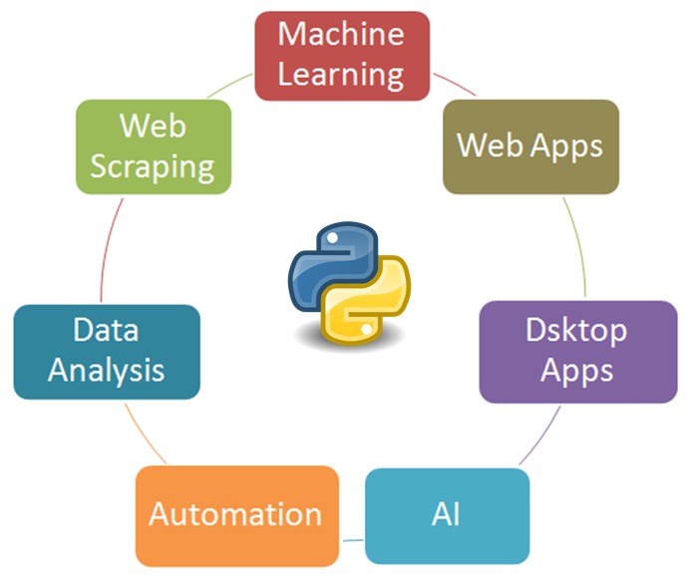
Hình 6: Ngôn ngữ Python
Python là một ngôn ngữ lập trình thông dịch Interpreted Programming Language được sử dụng rộng rãi trong các lĩnh vực ứng dụng web, khoa học dữ liệu, trí tuệ nhân tạo, học máy…. Python cung cấp cho người dùng môi trường sử dụng thân thiện, cú pháp đơn giản, dễ hiểu, không chỉ vậy Python còn hỗ trợ cho người dùng kho thư viện hỗ trợ đồ sộ và mạnh mẽ có thể đáp ứng hầu hết các bài toán tồn tại từ trước đến nay. Python có thể chạy trên nhiều nền tảng khác nhau như Windows, macOS, Linux và cả các thiết bị di động.

2.1.2. Lịch sử phát triển của Python
Python, được tạo ra bởi Guido van Rossum ở Hà Lan từ những năm 1980, ban đầu được thiết kế như là một ngôn ngữ lập trình dành cho hệ thống Unix. Tuy nhiên, qua thời gian, nó đã trải qua nhiều sự phát triển để trở thành một công cụ linh hoạt cho nhiều mục đích khác nhau.
Phiên bản đầu tiên của Python là phiên bản 0.9.x, được phát hành từ năm 1991 đến năm 1994. Trong giai đoạn này, Python chưa được sử dụng rộng rãi và chỉ thu hút một số lượng nhỏ các lập trình viên đam mê.
Sau đó, vào năm 1994, Python 1.0 đã ra đời với nhiều tính năng mới như hỗ trợ cho đối tượng và hệ thống module.
Kể từ đó, Python đã tiếp tục phát triển mạnh mẽ với sự đóng góp từ cộng đồng lập trình viên ngày càng lớn. Python 2.0 được ra mắt vào năm 2000, mang lại nhiều cải tiến quan trọng trong việc xử lý lỗi và bảo mật.
Năm 2008, Python 3.0 được phát hành, đi kèm với nhiều cải tiến và thay đổi đáng chú ý, bao gồm việc xử lý chuỗi và mã hóa Unicode, cũng như cải tiến đáng kể trong tính năng đa luồng và hỗ trợ cho các đối tượng dạng byte.
Từ đó đến nay, Python đã trở thành một trong những ngôn ngữ lập trình phổ biến nhất trên thế giới, được sử dụng rộng rãi trong nhiều lĩnh vực như khoa học dữ liệu, trí tuệ nhân tạo, và phát triển web, v.v. Hiện tại, Python đã phát triển lên phiên bản 3.10, với nhiều tính năng mới và cải tiến đáng chú ý.

2.1.3. Python trong các lĩnh vực khoa học máy tính
Python, một ngôn ngữ lập trình đa năng và mạnh mẽ, đã được áp dụng rộng rãi trong đa dạng các lĩnh vực. Dưới đây là một số ví dụ về ứng dụng của Python:
- Khoa học dữ liệu: Python là một trong những ngôn ngữ phổ biến nhất trong lĩnh vực khoa học dữ liệu và máy học. Các thư viện mạnh mẽ của nó cho phép xử lý dữ liệu, phân tích dữ liệu và xây dựng mô hình dữ liệu một cách hiệu quả.
- Trí tuệ nhân tạo: Python là một trong những ngôn ngữ chính được sử dụng trong phát triển các ứng dụng trí tuệ nhân tạo, bao gồm học máy, xử lý ngôn ngữ tự nhiên và thị giác máy tính.
- Phát triển web: Python được sử dụng rộng rãi trong việc phát triển các ứng dụng web, với sự hỗ trợ của các framework như Django và Flask.
- Phát triển game: Python có thể được sử dụng để phát triển các game, với các thư viện và công cụ hỗ trợ để xây dựng các trò chơi đơn giản.
- Máy tính đám mây: Python được sử dụng trong các dịch vụ máy tính đám mây như Amazon Web Services, Google Cloud Platform và Microsoft Azure để viết các script và ứng dụng quản lý và triển khai các ứng dụng trên nền tảng đám mây.
- Hệ thống: Python cũng được sử dụng trong các hệ thống nhúng, hệ thống tương tác với máy móc và hệ thống quản lý tập trung.
Qua những nghiên cứu tìm hiểu về ngôn ngữ Python ở trên chúng ta có thể khẳng định đây là một ngôn ngữ mạnh mẽ thích hợp trong nhiều lĩnh vực với tính đa dụng cao đặc biệt với học máy và trí tuệ nhân tạo nói riêng và khoa học máy tính nói chung. Chính vì lý do này nhóm đã lựa chọn Python để xây dựng một chương trình đơn giản để hỗ trợ người dùng tham gia giao thông.

2.2. Học máy (Machine Learning)

2.2.1. Khái niệm
Học máy là một lĩnh vực của trí tuệ nhân tạo, tập trung vào việc phát triển các thuật toán cho phép máy tính học từ dữ liệu và cải thiện khả năng dự đoán mà không cần lập trình trực tiếp. Trong nghiên cứu chứng khoán, học máy được sử dụng để phân tích dữ liệu lịch sử, nhận diện xu hướng và đưa ra dự đoán về biến động giá cổ phiếu.

2.2.2. Các phương pháp học máy
Học có giám sát (Supervised Learning): mô hình được huấn luyện trên tập dữ liệu có nhãn, ví dụ dự đoán giá cổ phiếu dựa trên dữ liệu lịch sử và kết quả thực tế.
Học không giám sát (Unsupervised Learning): dữ liệu không có nhãn, mô hình tìm ra cấu trúc tiềm ẩn, chẳng hạn như phân cụm các cổ phiếu có hành vi giá tương đồng.
Học tăng cường (Reinforcement Learning): mô hình học thông qua tương tác với môi trường, nhận thưởng hoặc phạt để tối ưu hành động.
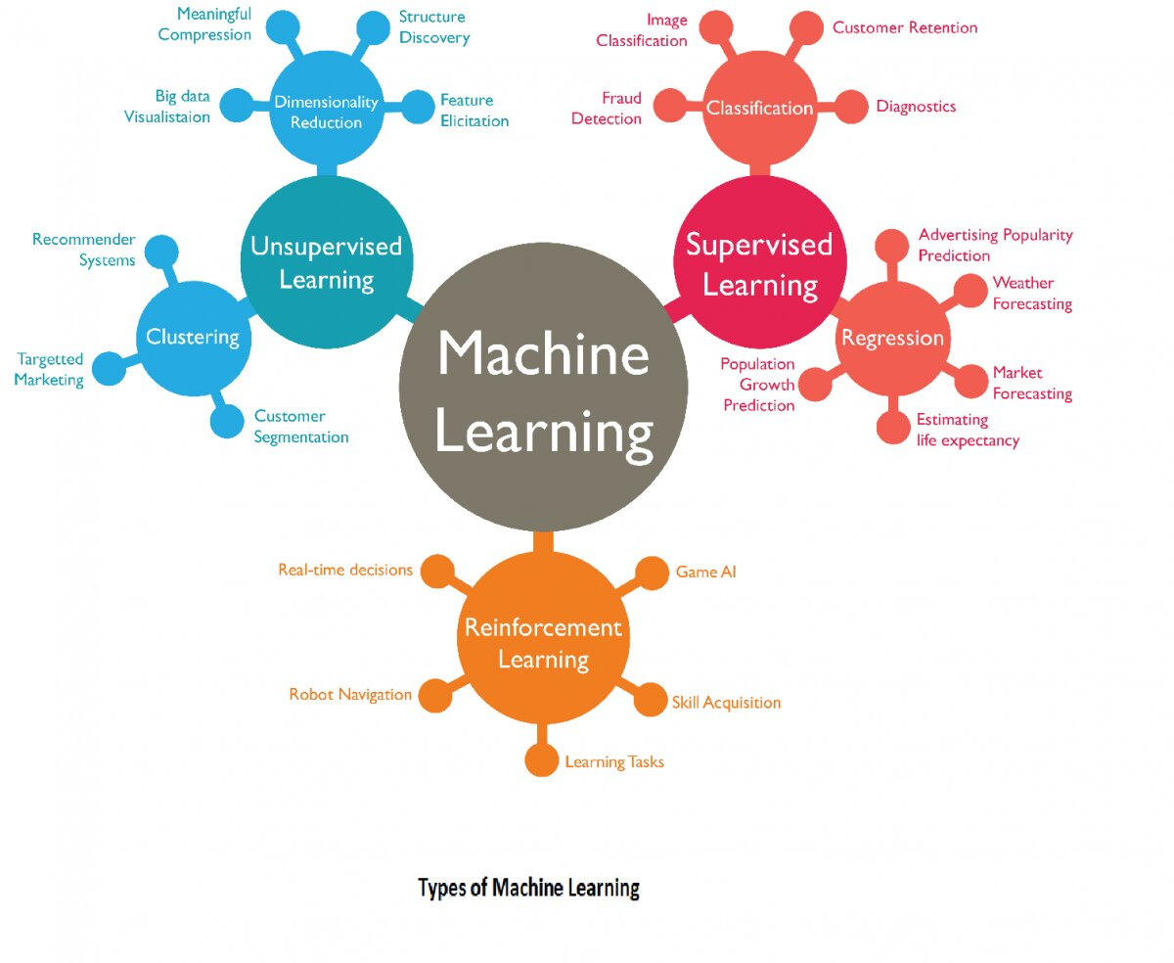
Hình 7: Các phương pháp học máy

2.2.3. Quy trình hoạt động trong hệ thống dự đoán chứng khoán
Trong đề tài này, hệ thống học máy có giám sát được triển khai theo quy trình:
- Thu thập dữ liệu cổ phiếu từ Yahoo Finance.
- Tiền xử lý dữ liệu: làm sạch, chuẩn hóa, xử lý giá trị thiếu.
- Trích xuất đặc trưng: sử dụng các chỉ báo kỹ thuật như RSI, MDA, MA20 để phản ánh xu hướng và độ tin cậy.
- Huấn luyện mô hình: áp dụng thuật toán Random Forest để học từ dữ liệu đã gắn nhãn.
- Đánh giá mô hình: sử dụng các chỉ số RMSE, MAE, Accuracy để đo lường hiệu quả.
- Triển khai: tích hợp mô hình vào hệ thống web (Next.js + Python backend) để người dùng có thể thao tác trực tiếp.

2.2.4. Thuật toán Random Forest
Random Forest là một thuật toán học máy có giám sát, dựa trên tập hợp nhiều cây quyết định.
- Nguyên lý: mỗi cây quyết định đưa ra một dự đoán, kết quả cuối cùng được xác định bằng cách lấy trung bình hoặc biểu quyết đa số.
- Ưu điểm: giảm thiểu hiện tượng overfitting, xử lý dữ liệu phức tạp, đưa ra kết quả ổn định.
- Ứng dụng: trong dự đoán chứng khoán, Random Forest có thể dự đoán xu hướng tăng/giảm giá cổ phiếu, đồng thời kết hợp với các chỉ báo kỹ thuật để nâng cao độ tin cậy.
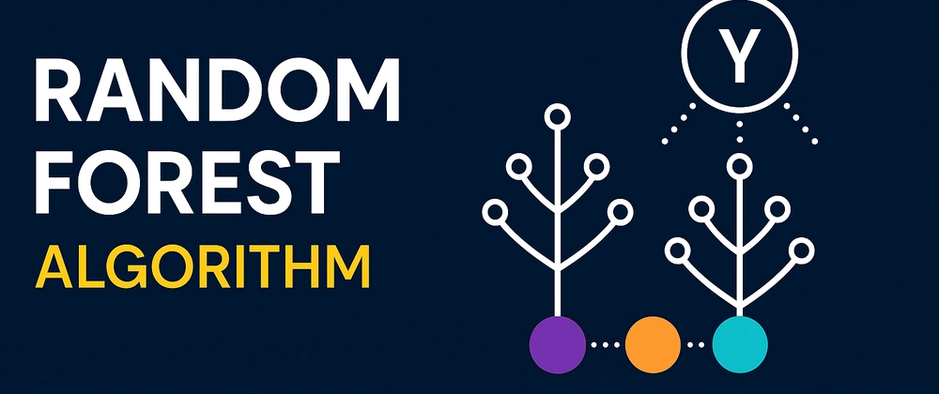
Hình 8:Random Forest

2.2.5. Quy trình gợi ý đầu tư cho người dùng
Hệ thống gợi ý đầu tư cổ phiếu hoạt động theo các bước:
- Người dùng đăng nhập và tìm kiếm cổ phiếu theo mã hoặc chọn từ danh sách có sẵn.
- Trang web hiển thị chi tiết cổ phiếu: giá hiện tại, biểu đồ, các chỉ báo kỹ thuật và nút dự báo.
- Khi người dùng nhấn “Dự báo”, hệ thống sử dụng mô hình Random Forest để đưa ra kết quả: xu hướng tăng hoặc giảm, độ tin cậy theo phần trăm, và giá dự đoán cho ngày tiếp theo.

2.3. Phân tích chuỗi thời gian trong chứng khoán

2.3.1. Khái niệm chuỗi thời gian
Chuỗi thời gian (Time Series) là tập hợp các quan sát được ghi nhận theo trình tự thời gian, thường ở dạng ngày, tháng hoặc năm. Trong lĩnh vực chứng khoán, dữ liệu chuỗi thời gian đóng vai trò đặc biệt quan trọng, bởi giá cổ phiếu, chỉ số thị trường, khối lượng giao dịch đều biến động liên tục theo thời gian. Việc phân tích chuỗi thời gian giúp nhận diện xu hướng, chu kỳ, và các yếu tố bất thường ảnh hưởng đến thị trường.

Hình 9:Time Series

2.3.2. Đặc điểm dữ liệu chứng khoán
Dữ liệu chứng khoán có một số đặc điểm nổi bật:
- Biến động cao: giá cổ phiếu thay đổi nhanh chóng, chịu tác động từ nhiều yếu tố kinh tế, chính trị và tâm lý thị trường.
- Phi tuyến: mối quan hệ giữa các biến số thường phức tạp, không tuân theo quy luật tuyến tính đơn giản.
- Có chu kỳ và mùa vụ: thị trường có thể xuất hiện các chu kỳ tăng trưởng, suy thoái hoặc biến động theo mùa.
- Nhiễu và bất định: dữ liệu thường chứa nhiều yếu tố ngẫu nhiên, khó dự đoán chính xác tuyệt đối.

2.3.3. Các chỉ báo kỹ thuật sử dụng trong nghiên cứu
Trong phân tích chuỗi thời gian chứng khoán, các chỉ báo kỹ thuật đóng vai trò quan trọng để phản ánh xu hướng và độ tin cậy của dự đoán:
- RSI (Relative Strength Index): đo lường mức độ quá mua hoặc quá bán của cổ phiếu, giúp nhận diện khả năng đảo chiều xu hướng.
- MDA (Moving Directional Average): chỉ báo xu hướng, cho biết hướng đi chính của giá cổ phiếu trong một khoảng thời gian.
- MA20 (Moving Average 20 ngày): đường trung bình động trong 20 ngày, phản ánh xu hướng giá ngắn hạn và thường được dùng để xác định điểm mua/bán.

2.3.4. Kết hợp với Random Forest
Các chỉ báo kỹ thuật như RSI, MDA, MA20 được sử dụng làm đặc trưng đầu vào cho mô hình Random Forest. Việc kết hợp này giúp mô hình không chỉ dự đoán xu hướng tăng/giảm giá cổ phiếu mà còn đưa ra độ tin cậy cho kết quả dự báo. Random Forest sẽ khai thác dữ liệu chuỗi thời gian cùng các chỉ báo để tạo ra nhiều cây quyết định, từ đó biểu quyết và đưa ra kết quả cuối cùng ổn định hơn.

2.4. Công cụ và môi trường nghiên cứu

2.4.1. Kho dữ liệu chứng khoán
Trong nghiên cứu này, dữ liệu cổ phiếu được lấy từ Yahoo Finance. Đây là một nguồn dữ liệu phổ biến, cung cấp thông tin chi tiết về giá cổ phiếu, khối lượng giao dịch, chỉ số thị trường và các dữ liệu lịch sử. Việc sử dụng Yahoo Finance giúp hệ thống:
- Thu thập dữ liệu tự động và đồng bộ liên tục.
- Đảm bảo tính chính xác và độ tin cậy của dữ liệu.
- Cung cấp dữ liệu phong phú để huấn luyện mô hình học máy.

2.4.2. Thư viện và môi trường phát triển ngôn ngữ

2.4.2.1, Thư viện hỗ trợ
1.Yahoo finance
*Khái niệm
Yahoo Finance là một loạt các thư viện/API/phương pháp để lấy dữ liệu lịch sử và thời gian thực cho nhiều thị trường và sản phẩm tài chính, như được hiển thị trên Yahoo Finance- https://finance.yahoo.com/.
*Ưu điểm
- Miễn phí: có nhiều cách truy cập dữ liệu hoàn toàn miễn phí.
- Phạm vi dữ liệu rộng: không chỉ dữ liệu giá cổ phiếu mà còn có dữ liệu cơ bản, quyền chọn, tin tức và phân tích thị trường.
- Thiết lập nhanh, dễ dùng: chỉ cần vài dòng cài đặt thư viện hoặc tạo tài khoản để lấy API key.
- Đơn giản: tài liệu gọn nhẹ, nhiều thư viện hỗ trợ tự động đưa dữ liệu vào pandas DataFrame, tiết kiệm công sức xử lý.
- Phù hợp cho người mới bắt đầu: dễ tiếp cận, giúp thử nghiệm ý tưởng nhanh chóng mà không cần hạ tầng phức tạp.
*Ý nghĩa
- Công cụ học tập và thử nghiệm: giúp người mới làm quen với dữ liệu tài chính, backtest ý tưởng giao dịch, hoặc nghiên cứu cơ bản.
- Nguồn dữ liệu đa dạng: hỗ trợ nhiều loại thị trường (cổ phiếu, tiền tệ, crypto, trái phiếu), tạo nền tảng cho phân tích tài chính toàn diện.
- Khả năng ứng dụng thực tế: có thể dùng cho prototype hoặc dự án nhỏ, trước khi chuyển sang các API chính thức, trả phí.
- Cộng đồng rộng rãi: nhiều thư viện mã nguồn mở (như yfinance, yahoo_fin) giúp dễ dàng chia sẻ, học hỏi và mở rộng.
2.Scikit-learn
*Khái niệm
Scikit-learn (Sklearn) là thư viện mạnh mẽ nhất dành cho các thuật toán học máy được viết trên ngôn ngữ Python. Thư viện cung cấp một tập các công cụ xử lý các bài toán machine learning và statistical modeling gồm: classification, regression, clustering, và dimensionality reduction.
*Ưu điểm:
- Miễn phí & mã nguồn mở: dễ tiếp cận, cộng đồng hỗ trợ mạnh.
- Đa nền tảng: chạy tốt trên Linux, Windows, macOS.
- Dễ dùng: cú pháp đơn giản, tài liệu rõ ràng, dễ học cho người mới.
- Hiệu suất cao: nền tảng viết bằng C (NumPy, LAPACK, LibSVM, Cython) giúp xử lý nhanh.
- Tích hợp tốt: hoạt động cùng NumPy, Pandas, Matplotlib, SciPy…
- Thuật toán phong phú: hỗ trợ classification, regression, clustering, dimensionality reduction, ensemble methods, feature selection/extraction…
- Có sẵn datasets: như Iris, Digits… để thực hành nhanh.
- Ứng dụng rộng rãi: dùng được cho cả nghiên cứu, prototype và sản phẩm thực tế.
- Được nhiều công ty lớn tin dùng: Spotify, J.P. Morgan, Hugging Face, Evernote…
*Ý nghĩa:
- Công cụ học máy mạnh mẽ: cung cấp đầy đủ thuật toán từ cơ bản đến nâng cao (classification, regression, clustering, dimensionality reduction…).
- Hỗ trợ nghiên cứu và sản phẩm thực tế: vừa phù hợp cho việc học tập, thử nghiệm (prototype), vừa đủ ổn định để triển khai trong môi trường production.
- Dễ tiếp cận: cú pháp đơn giản, tài liệu rõ ràng, tích hợp tốt với các thư viện Python khác (NumPy, Pandas, Matplotlib…).
- Hiệu suất cao: tận dụng nền tảng C và các thư viện tối ưu tính toán để xử lý dữ liệu nhanh.
- Ứng dụng rộng rãi: được nhiều công ty, tổ chức lớn sử dụng, chứng minh độ tin cậy và giá trị thực tiễn.
3.Pandas
*Khái niệm:
Thư viện pandas trong python là một thư viện mã nguồn mở, hỗ trợ đắc lực trong thao tác dữ liệu. Đây cũng là bộ công cụ phân tích và xử lý dữ liệu mạnh mẽ của ngôn ngữ lập trình python. Thư viện này được sử dụng rộng rãi trong cả nghiên cứu lẫn phát triển các ứng dụng về khoa học dữ liệu. Thư viện này sử dụng một cấu trúc dữ liệu riêng là Dataframe. Pandas cung cấp rất nhiều chức năng xử lý và làm việc trên cấu trúc dữ liệu này. Chính sự linh hoạt và hiệu quả đã khiến cho pandas được sử dụng rộng rãi.
*Ưu điểm
- Đa dạng định dạng dữ liệu: đọc/ghi từ CSV, Excel, SQL, HDF5…
- Xử lý dữ liệu thiếu và lộn xộn: tự động chuẩn hóa về dạng có cấu trúc.
- Thao tác linh hoạt: thêm, xóa, sửa cột/hàng; lọc dữ liệu theo điều kiện; group by; merge/join dữ liệu.
- Hiệu năng cao: tối ưu cho dữ liệu lớn, hỗ trợ lập chỉ mục nhiều chiều.
- Phân tích dễ dàng: cung cấp các hàm thống kê, mô tả dữ liệu, trực quan hóa với Matplotlib.
- Ứng dụng rộng rãi: từ học thuật đến thương mại (thống kê, phân tích, quảng cáo, tài chính…).
*Ý nghĩa
- Công cụ nền tảng cho khoa học dữ liệu: giúp biến dữ liệu thô thành dữ liệu có cấu trúc để phân tích.
- Tiết kiệm thời gian và công sức: nhiều thao tác phức tạp được rút gọn chỉ bằng vài dòng lệnh.
- Khả năng tích hợp mạnh mẽ: kết hợp tốt với NumPy, Matplotlib, Scikit-learn… tạo thành hệ sinh thái phân tích dữ liệu Python.
- Thúc đẩy nghiên cứu và ứng dụng thực tế: từ phân tích nhỏ lẻ đến xây dựng hệ thống dữ liệu lớn.
4.Numpy
*Khái niệm:
NumPy ( Numerical Python ) là một thư viện Python mã nguồn mở được sử dụng rộng rãi trong khoa học và kỹ thuật. Thư viện NumPy chứa các cấu trúc dữ liệu mảng đa chiều, chẳng hạn như mảng đồng nhất, mảng N chiều , ndarrayvà một thư viện lớn các hàm hoạt động hiệu quả trên các cấu trúc dữ liệu này.
*Ưu điểm
- Xử lý dữ liệu lớn nhanh chóng: tối ưu cho mảng đồng nhất, tiết kiệm bộ nhớ và tăng tốc độ tính toán.
- Cú pháp đơn giản, dễ dùng: hỗ trợ nhiều thao tác như cộng, trừ, nhân, chia, sắp xếp, reshape… chỉ với vài dòng lệnh.
- Đa chiều linh hoạt: hỗ trợ mảng từ 1D (vector), 2D (ma trận) đến ND (tensor).
- Khả năng broadcasting: cho phép thực hiện phép toán giữa mảng và số vô hướng hoặc mảng khác kích thước.
- Tích hợp mạnh mẽ: hoạt động tốt với các thư viện khác như Pandas, Matplotlib, Scikit-learn.
- Hàm tổng hợp phong phú: min, max, sum, mean, std… giúp phân tích dữ liệu nhanh chóng.
*Ý nghĩa
- Nền tảng cho khoa học dữ liệu và AI: là công cụ cốt lõi để xử lý dữ liệu số trong Python.
- Tiết kiệm thời gian và công sức: thay thế thao tác phức tạp bằng các hàm tối ưu sẵn có.
- Chuẩn hóa thao tác mảng: giúp lập trình viên và nhà nghiên cứu dễ dàng biểu diễn và tính toán dữ liệu nhiều chiều.
- Ứng dụng rộng rãi: từ nghiên cứu học thuật, phân tích dữ liệu, mô phỏng khoa học đến phát triển trí tuệ nhân tạo.

2.4.2.2.Môi trường phát triển ngôn ngữ
- Python: ngôn ngữ chính để xử lý dữ liệu, xây dựng mô hình học máy và triển khai backend.
- Next.js: framework phát triển web hiện đại, được sử dụng để xây dựng giao diện người dùng. Next.js hỗ trợ kết nối với backend Python, hiển thị dữ liệu cổ phiếu, biểu đồ và kết quả dự đoán.
- Matplotlib và Seaborn: trực quan hóa dữ liệu, biểu diễn xu hướng giá cổ phiếu và các chỉ báo kỹ thuật.

2.4.4. Hạ tầng triển khai
Hệ thống được thiết kế để hoạt động trên nền tảng web, cho phép người dùng:
- Đăng ký và đăng nhập tài khoản để quản lý dữ liệu cá nhân.
- Tìm kiếm cổ phiếu theo mã hoặc chọn từ danh sách có sẵn.
- Xem chi tiết cổ phiếu: giá hiện tại, biểu đồ, các chỉ báo kỹ thuật.
- Nhấn nút “Dự báo” để nhận kết quả từ mô hình Random Forest: xu hướng tăng/giảm, độ tin cậy theo %, và giá dự đoán cho ngày tiếp theo.

2.4.5. Ý nghĩa của công cụ và môi trường nghiên cứu
Việc lựa chọn công cụ và môi trường phù hợp giúp hệ thống:
- Tự động hóa quá trình thu thập và xử lý dữ liệu.
- Xây dựng mô hình học máy hiệu quả, dễ triển khai.
- Tạo ra giao diện thân thiện, trực quan, hỗ trợ người dùng thao tác dễ dàng.
- Đảm bảo tính ổn định và khả năng mở rộng của hệ thống trong tương lai.

2.5. Tiền xử lý dữ liệu tài chính

2.5.1. Vai trò của tiền xử lý dữ liệu
Trong bất kỳ hệ thống học máy nào, đặc biệt là khi làm việc với dữ liệu tài chính, tiền xử lý dữ liệu là bước quan trọng nhằm đảm bảo chất lượng đầu vào cho mô hình. Dữ liệu chứng khoán thường có nhiều vấn đề như thiếu giá trị, nhiễu, không đồng bộ theo thời gian. Nếu không xử lý tốt, mô hình dự đoán sẽ cho kết quả sai lệch và thiếu ổn định.

2.5.2. Các bước tiền xử lý dữ liệu
- Thu thập dữ liệu: lấy dữ liệu cổ phiếu từ Yahoo Finance, bao gồm giá mở cửa, giá đóng cửa, giá cao nhất, giá thấp nhất và khối lượng giao dịch.
- Làm sạch dữ liệu: loại bỏ các giá trị thiếu, dữ liệu trùng lặp hoặc bất thường.
- Chuẩn hóa dữ liệu: đưa dữ liệu về cùng thang đo để mô hình dễ dàng học, ví dụ chuẩn hóa giá cổ phiếu theo tỷ lệ phần trăm thay đổi.
- Đồng bộ dữ liệu theo thời gian: đảm bảo dữ liệu được sắp xếp đúng trình tự ngày tháng, tránh sai lệch khi huấn luyện mô hình.
- Trích xuất đặc trưng (Feature Engineering): tính toán các chỉ báo kỹ thuật như RSI, MDA, MA20 để bổ sung thông tin cho mô hình Random Forest.

2.5.3. Ý nghĩa của việc tiền xử lý
- Giúp dữ liệu đầu vào có chất lượng cao, giảm thiểu sai số trong quá trình huấn luyện.
- Tăng khả năng học của mô hình Random Forest nhờ dữ liệu rõ ràng, có đặc trưng phù hợp.
- Đảm bảo hệ thống dự đoán hoạt động ổn định, đưa ra kết quả chính xác và đáng tin cậy.
- Tạo nền tảng cho việc trực quan hóa dữ liệu, giúp người dùng dễ dàng theo dõi xu hướng cổ phiếu.

2.6. Các chỉ số đánh giá mô hình

2.6.1. Vai trò của đánh giá mô hình
Đánh giá mô hình là bước quan trọng trong quá trình nghiên cứu và triển khai hệ thống học máy. Việc đánh giá giúp xác định mức độ chính xác, độ tin cậy và khả năng tổng quát hóa của mô hình đối với dữ liệu mới. Trong bài toán dự đoán chứng khoán, đánh giá mô hình càng cần thiết bởi dữ liệu tài chính có tính biến động cao và khó lường.

2.6.2. Các chỉ số đánh giá thường dùng
- RMSE (Root Mean Square Error): đo lường sai số trung bình bình phương giữa giá trị dự đoán và giá trị thực tế. RMSE càng nhỏ thì mô hình càng chính xác.
- MAE (Mean Absolute Error): đo lường sai số trung bình tuyệt đối, phản ánh mức độ chênh lệch trung bình giữa dự đoán và thực tế.
- R² (Coefficient of Determination): cho biết mức độ mô hình giải thích được sự biến động của dữ liệu. Giá trị R² càng gần 1 thì mô hình càng tốt.
- Accuracy (Độ chính xác): tỷ lệ dự đoán đúng trên tổng số dự đoán, thường dùng khi bài toán được quy đổi thành phân loại tăng/giảm.
- F1-score: kết hợp giữa Precision và Recall, đặc biệt hữu ích khi dữ liệu mất cân bằng (ví dụ số lần tăng nhiều hơn số lần giảm).

2.6.4. Kết hợp đánh giá với hệ thống gợi ý
Trong hệ thống gợi ý đầu tư cổ phiếu, các chỉ số đánh giá không chỉ được dùng trong giai đoạn huấn luyện mà còn được tích hợp để hiển thị cho người dùng. Ví dụ: khi hệ thống dự đoán cổ phiếu sẽ tăng giá, ngoài kết quả tăng/giảm, hệ thống còn đưa ra độ tin cậy theo phần trăm, được tính toán dựa trên hiệu quả mô hình trong quá trình đánh giá.

2.7. Đối sánh Decision Tree và Random Forest

2.7.1. Khái niệm
Decision Tree: là mô hình học máy có giám sát, hoạt động như một cây quyết định. Mỗi nút biểu diễn một đặc trưng, các nhánh là điều kiện, và lá là kết quả dự đoán.
Random Forest: là tập hợp nhiều Decision Tree, mỗi cây được huấn luyện trên một tập dữ liệu ngẫu nhiên. Kết quả cuối cùng được xác định bằng cách lấy trung bình (trong hồi quy) hoặc biểu quyết đa số (trong phân loại).

2.7.2. Bảng đối sánh
Tiêu chí | Decision Tree | Random Forest
Độ phức tạp | Đơn giản, dễ hiểu | Phức tạp hơn, gồm nhiều cây
Khả năng giải thích | Cao, trực quan | Khó giải thích vì kết quả tổng hợp
Nguy cơ overfitting | Cao, đặc biệt khi cây quá sâu | Thấp, nhờ cơ chế bootstrap và voting
Độ chính xác | Trung bình, phụ thuộc dữ liệu | Cao hơn, ổn định hơn
Tốc độ huấn luyện | Nhanh | Chậm hơn, do huấn luyện nhiều cây
Khả năng tổng quát hóa | Thấp | Cao, nhờ kết hợp nhiều cây
Ứng dụng | Bài toán nhỏ, minh họa | Bài toán phức tạp, dữ liệu lớn

2.7.3. Ưu điểm và nhược điểm
- Decision Tree
  - Ưu điểm: trực quan, dễ hiểu, dễ triển khai.
  - Nhược điểm: dễ bị overfitting, độ chính xác không cao với dữ liệu phức tạp.
- Random Forest
  - Ưu điểm: giảm thiểu overfitting, độ chính xác cao, ổn định.
  - Nhược điểm: khó giải thích, tốn nhiều tài nguyên tính toán.

2.7.4.So sánh hiệu quả giữa Random Forest và các mô hình khác

Hình 10: Bảng thống kê độ chính xác của các mô hình

Hình 11: Bảng thống kê sai số tuyệt đối (MAPE) giữa các mô hình
- Nhìn tổng thể, RandomForest là mô hình vượt trội ở cả 3 mốc thời gian:
- Mốc 10 ngày: RandomForest đạt độ chính xác 68.67%, cao hơn đáng kể so với 3 mô hình còn lại đều chỉ đạt 66.67%. Tuy nhiên, MAE và RMSE của nó lại cao hơn (vì ngày dự đoán là 14/3/2026 — sớm hơn 26/3/2026), cho thấy RF hy sinh độ "gần" để đổi lấy độ chính xác phân loại.
- Mốc 20 ngày: RandomForest tiếp tục dẫn đầu với 65.67%, cách biệt rõ so với Bagging (61.78%), HGB và Decision Tree (60.06%). MAPE của RF ở mức 4.08% — thấp nhất trong nhóm này, cho thấy sai số tương đối cũng tốt hơn.
- Mốc 30 ngày — điểm sáng nhất: RandomForest đạt 70.67% độ chính xác, vượt xa 3 mô hình còn lại (chỉ ~61.62%). MAPE chỉ 3.83% — thấp nhất trong toàn bộ bảng. Đây là kết quả ấn tượng vì dự báo dài hạn thường khó hơn, nhưng RF lại làm tốt hơn ở mốc này.
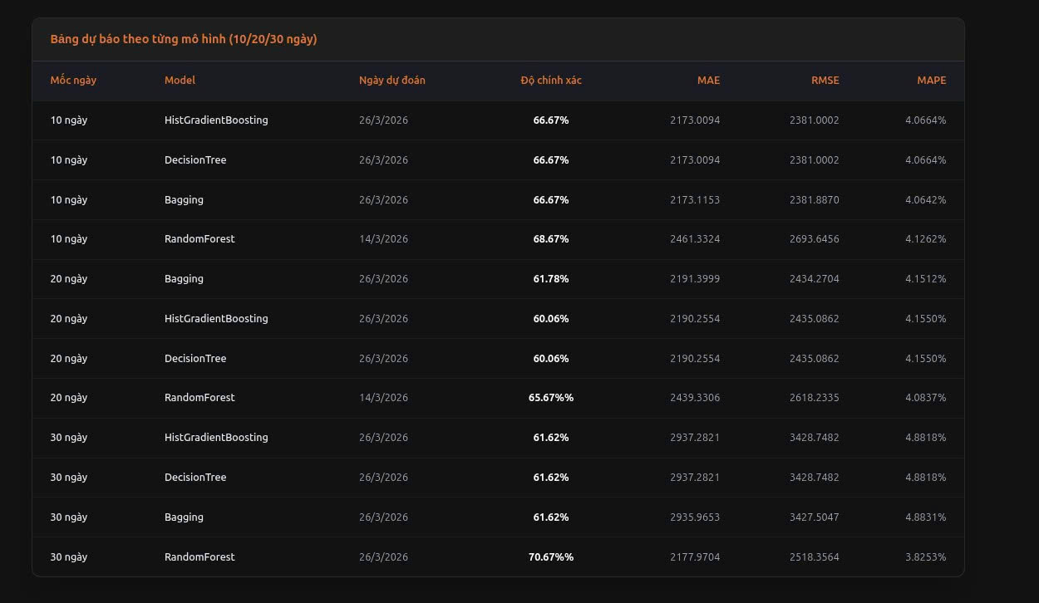
Hình 12: Bảng dự báo các mô hình theo ngày
- Hiệu quả chung của các mô hình còn lại
- HistGradientBoosting & DecisionTree thường cho kết quả giống hệt nhau (cùng accuracy, MAE, RMSE, MAPE) — gợi ý có thể bị ảnh hưởng bởi cùng một tham số hoặc dữ liệu train giống nhau.
- Bagging nhỉnh hơn HGB/DT một chút ở mốc 20 ngày nhưng không đáng kể.
- Cả 3 mô hình đều có MAPE tăng mạnh ở mốc 30 ngày (~4.88%), trong khi RF giảm xuống còn 3.83% — xu hướng ngược chiều rất thú vị.

2.7.5. Ý nghĩa trong nghiên cứu chứng khoán
Trong đề tài này, Random Forest được lựa chọn làm thuật toán chính vì:
- Dữ liệu chứng khoán có tính biến động cao, nhiều nhiễu và phi tuyến, nên Decision Tree dễ bị overfitting.
- Random Forest khắc phục nhược điểm này bằng cách kết hợp nhiều cây, cho kết quả ổn định và chính xác hơn.
- Việc sử dụng Random Forest giúp hệ thống gợi ý đầu tư đưa ra dự đoán xu hướng tăng/giảm giá cổ phiếu với độ tin cậy cao, hỗ trợ nhà đầu tư ra quyết định hiệu quả hơn.

CHƯƠNG 3. PHẦN MỀM GỢI Ý QUYẾT ĐỊNH ĐẦU TƯ

CỔ PHIẾU

3.1. XÂY DỰNG CHƯƠNG TRÌNH

3.1.1. Mục tiêu
Xây dựng hệ thống có thể đưa ra gợi ý và độ tin cậy về cổ phiếu mà các nhà đầu tư quan tâm và đang nghiên cứu, ngoài ra có thể ghim và đưa ra các cổ phiếu đề xuất trong ngày mà có tiềm năng tăng hoặc giảm giá mạnh mẽ. Ngoài ra, người dùng có thể tạo và đăng nhập tài khoản để quản lý dữ liệu mình sử dụng.

3.1.2 Phân tích thư viện hỗ trợ
Như đã nêu ở trên Python cung cấp cho người dùng thư viện rất lớn có thể đáp ứng gần như là toàn bộ các công việc về công nghệ thông tin cho tới hiện tại. Vì vậy nhóm em đã sử dụng những thư viện hữu ích hỗ trợ để thiết kế lên chương trình trợ lý chỉ đường. Dưới đây là các thư viện và thông tin chi tiết các thư viện nhóm đã sử dụng trong chương trình của mình.
Dưới đây là những thư viện bọn em đã sử dụng trong hệ thống gợi ý quyết định đầu tư cổ phiếu:
1. Backend
- @google/gemini-cli: ^0.9.0 – Công cụ CLI cho Google Gemini AI.
- @google/generative-ai: ^0.24.1 – Thư viện cho Google Generative AI.
- @nestjs/common: ^11.0.1 – Thư viện core của NestJS.
- @nestjs/config: ^4.0.2 – Quản lý cấu hình.
- @nestjs/core: ^11.0.1 – Core framework của NestJS.
- @nestjs/jwt: ^11.0.0 – Hỗ trợ JWT authentication.
- @nestjs/microservices: ^11.1.6 – Hỗ trợ microservices.
- @nestjs/passport: ^11.0.5 – Tích hợp Passport.js cho authentication.
- @nestjs/platform-express: ^11.0.1 – Platform Express cho NestJS.
- @nestjs/schedule: ^6.0.1 – Lập lịch công việc.
- @nestjs/swagger: ^11.2.0 – Tạo API documentation với Swagger.
- @nestjs/throttler: ^6.5.0 – Giới hạn tốc độ request.
- @prisma/client: 6.16.2 – Client cho Prisma ORM (quản lý database).
- amqp-connection-manager: ^5.0.0 – Quản lý kết nối AMQP (cho message queues).
- amqplib: ^0.10.9 – Thư viện AMQP cho RabbitMQ.
- argon2: ^0.44.0 – Thuật toán hash mật khẩu.
- body-parser: ^2.2.0 – Parse body của HTTP requests.
- chalk: ^5.6.2 – Tô màu console output.
- class-transformer: ^0.5.1 – Transform dữ liệu class.
- class-validator: ^0.14.2 – Validation cho classes.
- cookie-parser: ^1.4.7 – Parse cookies.
- helmet: ^8.1.0 – Bảo mật HTTP headers.
- install: ^0.13.0 – Công cụ cài đặt.
- ioredis: ^5.8.1 – Client Redis.
- jsonwebtoken: ^9.0.2 – Xử lý JWT tokens.
- nest: ^0.1.6 – CLI tool cho NestJS.
- nodemailer: ^7.0.10 – Gửi email.
- passport: ^0.7.0 – Authentication middleware.
- passport-custom: ^1.1.1 – Custom strategy cho Passport.
- passport-facebook: ^3.0.0 – OAuth với Facebook.
- passport-google-oauth20: ^2.0.0 – OAuth với Google.
- reflect-metadata: ^0.2.2 – Metadata reflection.
- rxjs: ^7.8.1 – Reactive programming.
- uuid: ^9.0.1 – Tạo UUID.
- winston: ^3.18.3 – Logging library.
- winston-daily-rotate-file: ^5.0.0 – Rotate log files hàng ngày
2. Frontend
- @nestjs/jwt: ^11.0.0 – Hỗ trợ JWT (có thể dùng cho client-side).
- date-fns: ^4.1.0 – Xử lý ngày tháng.
- jsonwebtoken: ^9.0.2 – Xử lý JWT tokens.
- lightweight-charts: ^5.0.9 – Thư viện vẽ biểu đồ nhẹ (cho stock charts).
- lucide-react: ^0.292.0 – Icon library cho React.
- next: 14.0.3 – Framework Next.js.
- react: ^18 – React library.
- react-dom: ^18 – React DOM.
- react-hot-toast: ^2.6.0 – Toast notifications.
- react-icons: ^5.5.0 – Icon library.
- recharts: ^3.3.0 – Thư viện vẽ biểu đồ cho React.
3. ML-Service
- yfinance: >=0.2.28 – Lấy dữ liệu tài chính từ Yahoo Finance.
- pandas: >=2.0.0 – Xử lý dữ liệu dạng bảng.
- scikit-learn: >=1.3.0 – Thư viện machine learning (bao gồm Random Forest).
- numpy: >=1.24.0 – Tính toán số học và mảng.

3.1.3. Chức năng của chương trình

3.1.3.1. Chức năng xác thực người dùng
Khi người dùng truy cập vào website, hệ thống hiển thị giao diện đăng nhập. Người dùng nhập Email hoặc Tên đăng nhập cùng Mật khẩu để truy cập vào hệ thống. Ngoài ra, chương trình hỗ trợ đăng nhập nhanh bằng Google hoặc Facebook, đồng thời cung cấp chức năng Quên mật khẩu để khôi phục tài khoản.
Đây là chức năng nền tảng, đảm bảo an toàn và quản lý quyền truy cập trước khi người dùng sử dụng các tính năng khác như dự đoán biến động chứng khoán hay nhận gợi ý đầu tư.


Hình 13: Giao diện đăng nhập/đăng ký
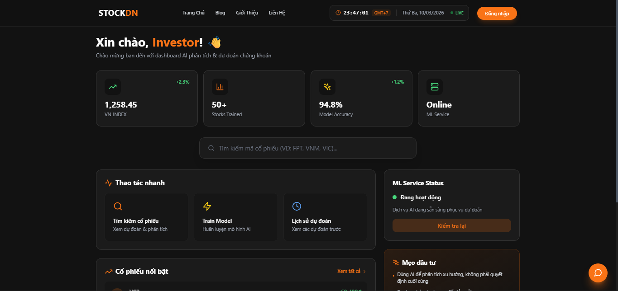
Hình 14: Trang chủ hệ thống

3.1.3.2. Chức năng tìm kiếm cổ phiếu
Người dùng có thể nhập mã cổ phiếu vào thanh tìm kiếm (ví dụ: FPT, VNM, VIC…) để hệ thống hiển thị thông tin chi tiết về cổ phiếu đó. Giao diện cung cấp dữ liệu cơ bản như tên công ty, giá hiện tại và phần trăm biến động trong ngày. Ngoài ra, hệ thống còn cho phép người dùng theo dõi nhiều mã cổ phiếu cùng lúc, hỗ trợ việc phân tích và so sánh.
Đây là chức năng quan trọng giúp nhà đầu tư nhanh chóng tra cứu và theo dõi biến động của các mã cổ phiếu quan tâm. Dữ liệu được đồng bộ từ Yahoo Finance và kết hợp với mô hình Random Forest cùng các chỉ báo kỹ thuật (RSI, MDA, MA20) để đưa ra gợi ý đầu tư. Việc hiển thị trực quan giúp người dùng dễ dàng nhận biết xu hướng tăng/giảm và lựa chọn cổ phiếu tiềm năng.
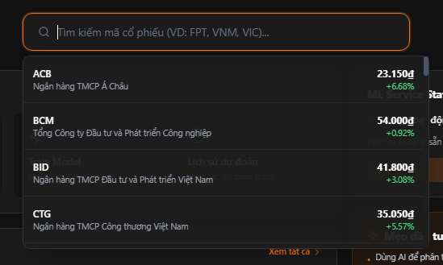
Hình 15: Gợi ý các cổ phiếu tiềm năng

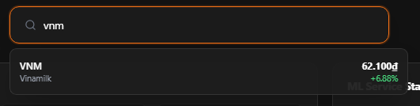
Hình 16: Tìm kiếm cổ phiếu theo mã

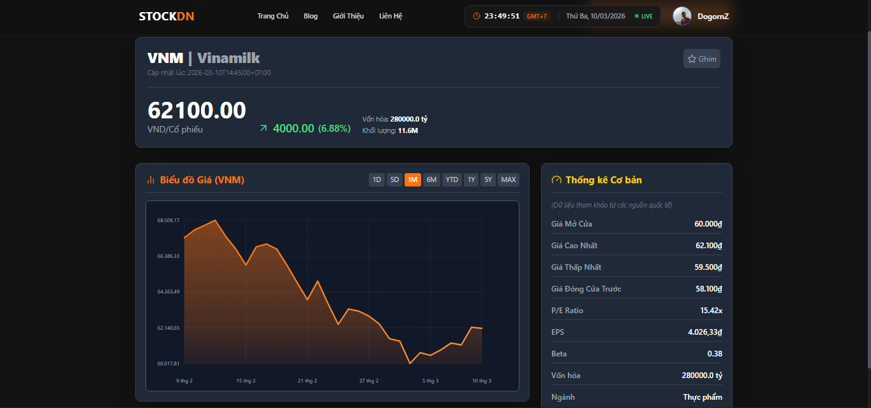
Hình 17:Trang chi tiết cổ phiếu

3.1.1.3. Chức năng gợi ý cổ phiếu tiềm năng
Sau khi người dùng tìm kiếm và chọn cổ phiếu, hệ thống tiến hành phân tích dữ liệu lịch sử từ Yahoo Finance, kết hợp với các chỉ báo kỹ thuật (RSI, MDA, MA20) và mô hình Random Forest để đưa ra dự đoán cho ngày giao dịch tiếp theo. Kết quả hiển thị trực quan bao gồm:
- Xu hướng tăng/giảm của cổ phiếu.
- Độ tin cậy (%) của dự đoán.
- Giá mục tiêu dự kiến cho ngày kế tiếp.
Ngoài ra, hệ thống cũng hiển thị dữ liệu hiện tại của cổ phiếu như giá, khối lượng giao dịch, giá trị và thời gian cập nhật, giúp người dùng dễ dàng so sánh giữa thực tế và dự đoán.
Đây là chức năng cốt lõi của hệ thống nghiên cứu, giúp nhà đầu tư có thêm cơ sở khoa học để ra quyết định. Việc kết hợp mô hình học máy với dữ liệu thực tế mang lại khả năng dự báo xu hướng ngắn hạn, giảm thiểu rủi ro và nâng cao hiệu quả đầu tư.

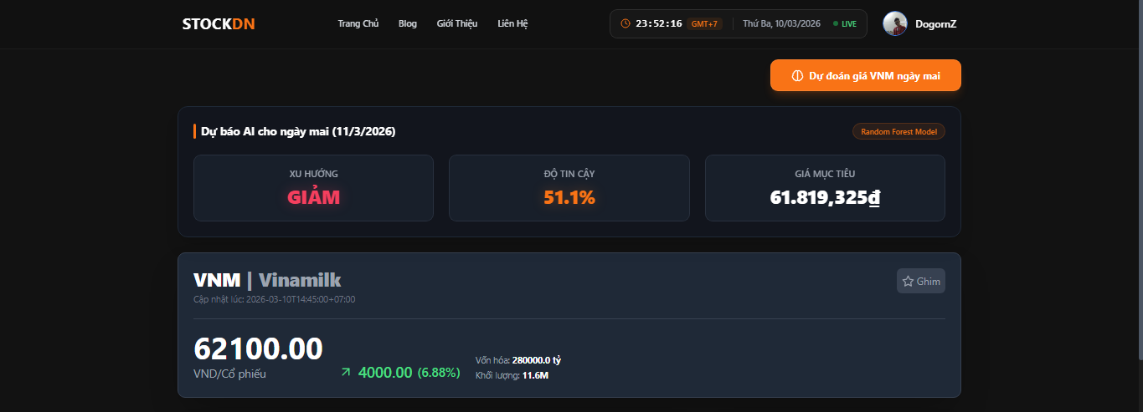
Hình 18:Gợi ý cổ phiếu

3.1.1.4. Chức năng huấn luyện mô hình AI
Hệ thống cho phép người dùng chủ động huấn luyện mô hình Random Forest để dự đoán giá cổ phiếu. Người dùng lựa chọn mã cổ phiếu cần huấn luyện, sau đó hệ thống tự động lấy dữ liệu lịch sử từ Yahoo Finance, tiến hành tiền xử lý, trích xuất đặc trưng (features) và huấn luyện mô hình. Quá trình huấn luyện được hiển thị chi tiết qua nhật ký (log), bao gồm các bước: lấy dữ liệu, xử lý dữ liệu, huấn luyện, đánh giá và thông báo kết quả.
Chức năng này giúp hệ thống luôn cập nhật mô hình theo dữ liệu mới nhất, đảm bảo độ chính xác và độ tin cậy của dự đoán. Đồng thời, việc cho phép người dùng trực tiếp huấn luyện mô hình tạo sự minh bạch và tăng tính chủ động trong nghiên cứu, phù hợp với mục tiêu xây dựng hệ thống gợi ý đầu tư chứng khoán bằng học máy có giám sát.

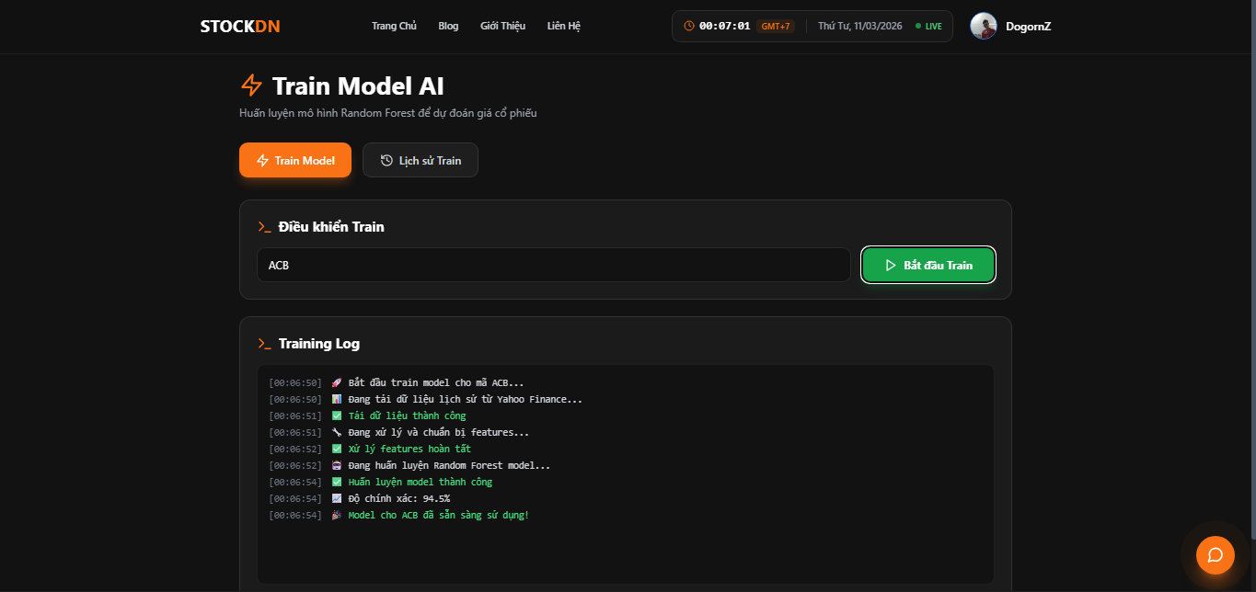
Hình 19: Train model AI

3.2. Kết luận
Dự báo chiều biến động giá cổ phiếu là một bài toán quan trọng nhằm hỗ trợ nhà đầu tư ra quyết định trên thị trường chứng khoán. Tuy nhiên, do thị trường chịu ảnh hưởng của nhiều yếu tố phức tạp như kinh tế vĩ mô, tin tức, tâm lý và hiệu ứng đám đông, việc dự báo chỉ dựa trên dữ liệu lịch sử gặp nhiều khó khăn. Sự phát triển của các phương pháp học máy đã mở ra hướng tiếp cận hiệu quả hơn cho bài toán này.
Trong nghiên cứu này, mô hình Random Forest được xây dựng dựa trên các chỉ báo kỹ thuật thu thập từ nguồn dữ liệu theo thời gian thực Yahoo Finance nhằm dự báo chiều biến động của cổ phiếu Việt Nam. Kết quả thực nghiệm cho thấy mô hình đạt độ chính xác trên 70%, phù hợp với các nghiên cứu trước đây [2][3][10]. Đồng thời, nghiên cứu cũng tích hợp kết quả dự báo vào một hệ thống hỗ trợ quyết định đầu tư, cho phép cung cấp đồng thời xu hướng giá, độ tin cậy dự báo và giá mục tiêu, góp phần nâng cao tính ứng dụng thực tiễn.
Bên cạnh đó, phân tích tầm quan trọng của các biến cho thấy các chỉ báo kỹ thuật, đặc biệt là giá đóng cửa và các ngưỡng hỗ trợ động, đóng vai trò quan trọng trong quá trình dự báo. Kết quả này cung cấp bằng chứng thực nghiệm về hiệu quả của việc sử dụng các chỉ báo kỹ thuật trong mô hình Random Forest đối với bài toán dự báo xu hướng giá cổ phiếu.
Mặc dù đạt được những kết quả khả quan, nghiên cứu vẫn còn một số hạn chế. Cụ thể, mô hình vẫn tồn tại sai số trong một số trường hợp dự báo, có thể ảnh hưởng đến quyết định giao dịch của nhà đầu tư. Ngoài ra, nghiên cứu chưa tích hợp các yếu tố bên ngoài như dữ liệu vĩ mô, tin tức hoặc các phương pháp dự báo nâng cao nhằm cải thiện độ chính xác. Hơn nữa, nghiên cứu cần thực hiện so sánh thực nghiệm giữa nhiều mô hình khác nhau trên cùng bộ dữ liệu chứng khoán Việt Nam, chẳng hạn như các mô hình học máy truyền thống (Decision Tree, SVM) và các mô hình chuỗi thời gian (ARIMA, LSTM). Việc so sánh này sẽ giúp đánh giá toàn diện hơn hiệu quả của từng phương pháp, từ đó lựa chọn mô hình phù hợp với đặc trưng của thị trường chứng khoán Việt Nam. Trong phạm vi nghiên cứu, các mô hình như ARIMA và LSTM chưa được triển khai thực nghiệm do hạn chế về thời gian và tài nguyên tính toán. Điều này mở ra hướng nghiên cứu trong thời gian tới.

TÀI LIỆU THAM KHẢO
[1]. L. Breiman, Random Forests, Machine Learning, vol. 45, no. 1, pp. 5–32, 2001.
[2]. O. B Sezer & A. M Ozbayoglu, Financial time series forecasting with deep learning: A systematic literature review, Applied Soft Computing, vol. 90, Art. No. 106181, 2020.
[3]. J. Patel, S. Shah, P. Thakkar & K. Kotecha, Predicting stock market index using fusion of machine learning techniques, Expert Systems with Applications, vol. 42, no. 4, pp. 2162–2172, 2015.
[4]. Lê Văn Tuấn, Nguyễn Thu Thủy, Lê Thị Thu Giang, Ứng dụng một số mô hình học máy trong dự báo chiều biến động của thị trường chứng khoán Việt Nam, Trường Đại học Thương mại, Hà Nội, 2021
[5]. Từ Minh Phương, Giáo trình Nhập môn Trí tuệ nhân tạo, nhà xuất bản Thông tin và Truyền thông, 2016.
[6]. Vũ Hữu Tiệp, Machine Learning cơ bản, nhà xuất bản Khoa học và Kỹ thuật, 2018.
[7]. Đinh Mạnh Tường, Giáo trình Trí tuệ nhân tạo, Đại học Quốc gia Hà Nội, 2015.
[8]. Y. Yin, Statistical Machine Learning, Columbia University, 2014.
[9]. G. Bonaccorso, Machine Learning Algorithms, Packt Publishing, 2017.
[10]. J. Chen, Y. Li & H. Liu, Stock price prediction using machine learning: A systematic review, IEEE Access, vol. 10, pp. 123456–123470, 2022.

Thông tin tác giả liên hệ:
Th.S Trần Bích Thảo – Khoa Công nghệ thông tin, trường Đại học Kinh tế Kỹ thuật Công nghiệp
Điện thoại: 0943931081 Email: tbthao@uneti.edu.vn

